Miniteste 2 2. Aplicações do Teorema de Pitágoras
Nome da Escola | _____________________________________________ | Ano letivo 20___-20___ |  | Matemática | 8.º ano
Nome do Aluno | _____________________________________________ | Turma | N.º | Data
Professor | _____________________________________________ | __________ | ______ | ____-____-20__

Considera um triângulo retângulo [ABC].
1
Em qual das seguintes opções podem estar indicadas as medidas dos lados desse triângulo?
(A) $\overline{AB}=12$; $\overline{BC}=7$ e $\overline{AC}=14$
(B) $\overline{AB}=12$; $\overline{BC}=8$ e $\overline{AC}=16$
(C) $\overline{AB}=18$; $\overline{BC}=7$ e $\overline{AC}=16$
(D) $\overline{AB}=13$; $\overline{BC}=5$ e $\overline{AC}=12$
O triângulo equilátero [ABC] tem $2\sqrt{3}$cm de medida do lado.
2
A área do triângulo é:
(A) $\frac{3}{2}\sqrt{3}$ cm (B) $\frac{2}{3}\sqrt{3}$ cm (C) $3\sqrt{3}$ cm (D) $2\sqrt{3}$ cm

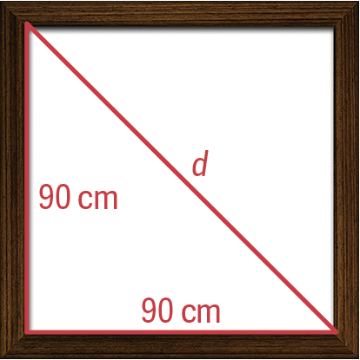
Um carpinteiro pretende fazer uma moldura com a forma de um quadrado cujo lado interno mede 90 cm. Porém, não tem como medir os ângulos formados pelas tábuas. Dispõe apenas de uma fita métrica e mede a diagonal da moldura, conforme indicado na imagem ao lado.
3
Em qual das opções está indicada a medida da diagonal, arredondada às unidades, para uma moldura com a forma de um quadrado?
(A) 124 cm (B) 126 cm (C) 127 cm (D) 129 cm

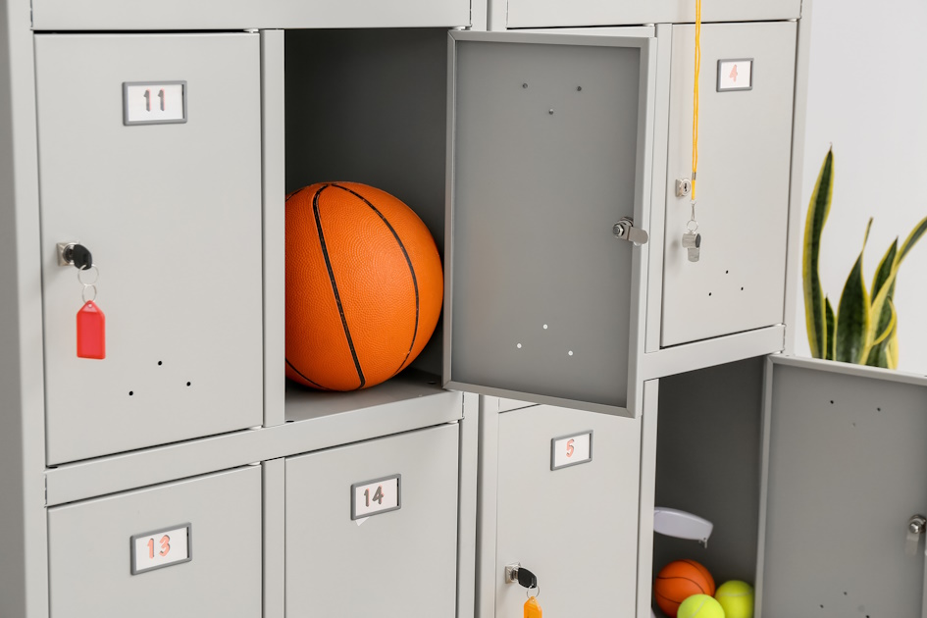
O Lourenço tem um cacifo na escola. Algumas vezes deixa lá ficar a sua bola de basquetebol, outras vezes deixa o guarda-chuva.
4
As dimensões do cacifo são:
600 mm (altura), 475 mm (profundidade) e 400 mm (largura).
Em qual das seguintes opções está indicado o comprimento máximo do guarda-chuva que o Lourenço pode guardar no cacifo?

- 86,3 cm (B) 71,2 cm (C) 73,9 cm (D) 91,4 cm

